CLUB ALPINO ITALIANO
SEZIONE DI FROSINONE
PROGRAMMA GENNAIO-MARZO 2022

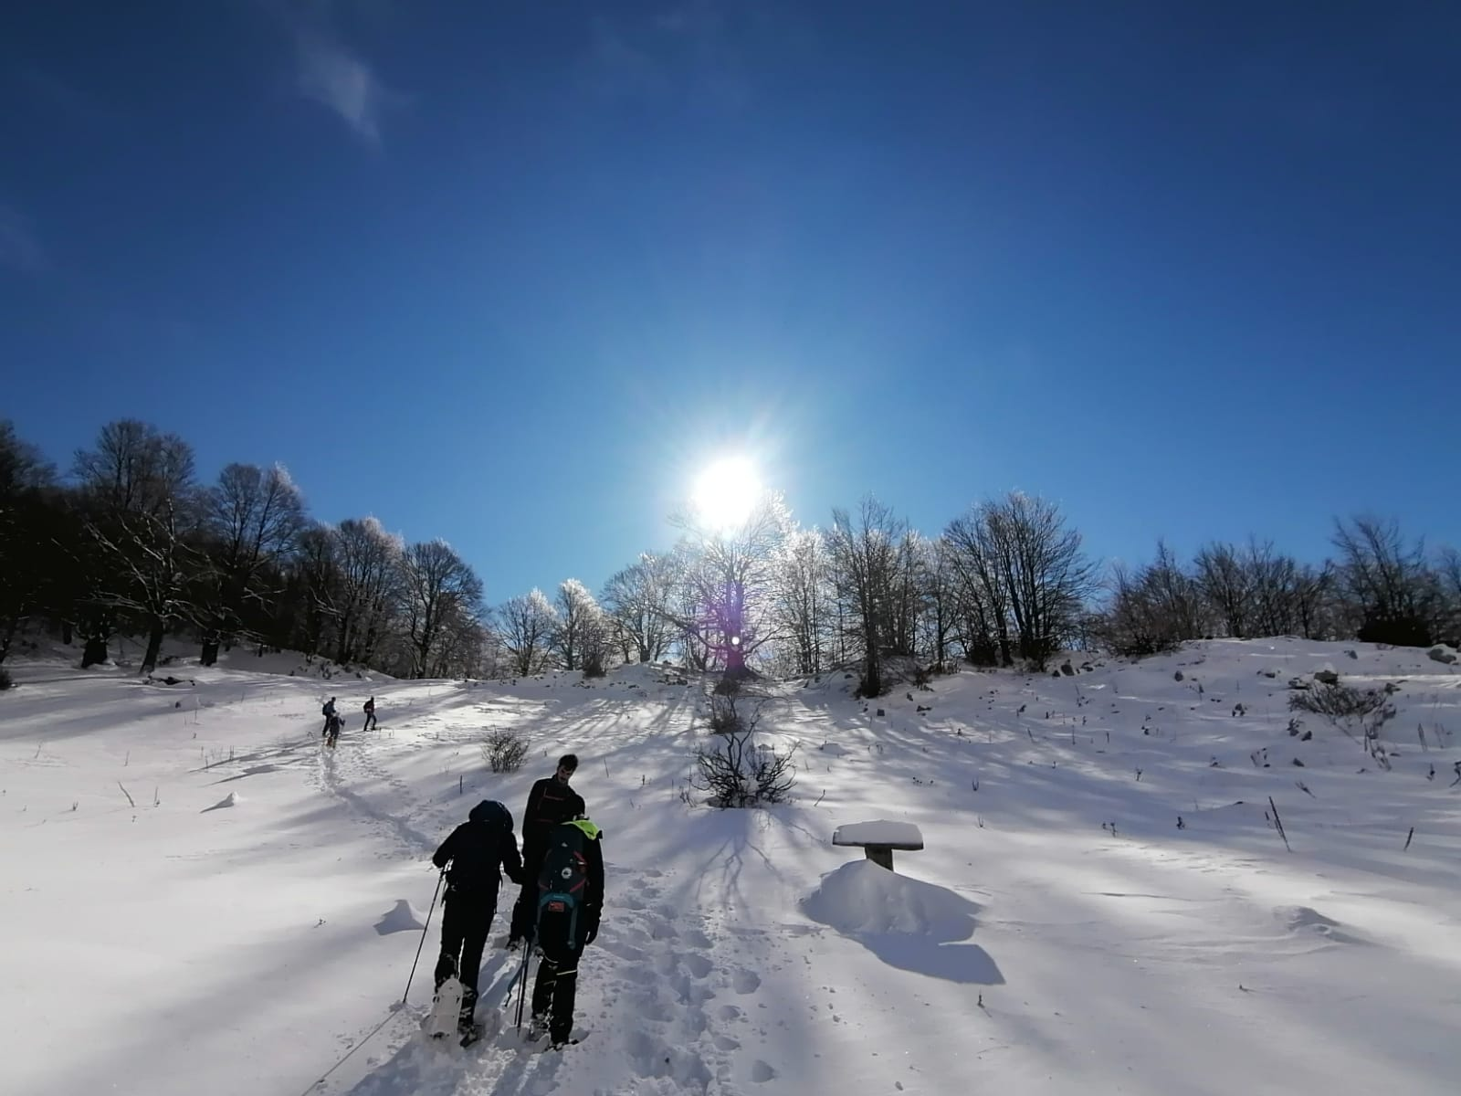

A seguito dell’emergenza sanitaria in corso il Consiglio direttivo del CAI sezione di Frosinone ha deciso per questo 2022 di proporre in un primo momento un calendario escursionistico trimestrale, tenendo conto che la grande incertezza attuale potrebbe far subire delle modifiche alla sua organizzazione. Successivamente verrà pubblicato il programma annuale.
NORME PER IL PARTECIPANTE ALLE ESCURSIONI
I programmi dettagliati di ogni singola gita verranno pubblicati per tempo all’albo della Sezione CAI SEZIONE DI FROSINONE, sita in Corso della Repubblica, 178, presso il Portico Calderari, nonché sul sito internet www.caifrosinone.it .
La partecipazione alla gita comporta l'impegno di attenersi alle direttive degli organizzatori; questi adottano ogni precauzione per tutelare l'incolumità dei soci, che, in considerazione dei rischi e pericoli inerenti lo svolgimento dell'attività alpinistica, esonerano il C.A.I. e gli organizzatori da ogni responsabilità civile per infortuni che venissero a verificarsi durante l’escursione. Nel caso di trasferimenti con macchine private il C.A.I. declina ogni responsabilità per eventuali incidenti che dovessero accadere durante gli stessi trasferimenti, intendendosi la gita iniziata e finita rispettivamente nel momento in cui si abbandonano e si riprendono le macchine. Gli organizzatori hanno la facoltà di modificare il programma, per cui il partecipante è sempre tenuto a leggere l'avviso che viene affisso nella bacheca sezionale presso il Portico Calderari o sul sito www.caifrosinone.it. Gli orari stabiliti verranno scrupolosamente rispettati: i ritardatari non saranno attesi.
TABELLA DIFFICOLTA' ESCURSIONISTICHE
T (Turistico) - Itinerari su stradine o comodi sentieri, con percorsi bene evidenti e che non pongono incertezze o problemi di orientamento. Richiedono comunque una normale preparazione fisica alla camminata.
E (Escursionistico) - Itinerari che si svolgono quasi sempre su sentieri, oppure su tracce di passaggio in terreno vario (pascoli, detriti, pietraie). Possono svolgersi su brevi nevai, senza pericoli o pendii ripidi; i tratti esposti sono in genere protetti o assicurati. Possono avere singoli passaggi su roccia, non esposti, o tratti brevi e non faticosi né impegnativi grazie ad attrezzature che però non necessitano l'uso di equipaggiamento specifico. Richiedono un minimo di esperienza, conoscenza del terreno montuoso, allenamento ed equipaggiamento adeguati.
EE (Per Escursionisti Esperti) - Si tratta di itinerari generalmente segnalati ma che implicano una capacità di muoversi su terreni particolari. Sentieri o tracce su terreno impervio e infido (pendii ripidi e/o scivolosi di erba, o misti di rocce ed erba, o di roccia e detriti). Terreno vario, a quote relativamente elevate (pietraie, nevai, pendii aperti senza punti di riferimento). Tratti rocciosi, con lievi difficoltà tecniche (percorsi attrezzati), con esclusione di percorsi su ghiacciai, anche se pianeggianti e/o all'apparenza senza crepacci. Necessitano esperienza di montagna, passo sicuro ed assenza di vertigini, equipaggiamento, attrezzatura e preparazione fisica adeguate.
EEA(Per Escursionisti Esperti, con Attrezzature) - Per certi percorsi attrezzati, vie ferrate e percorsi su ghiacciai, al fine di preavvertire l'escursionista che l'itinerario richiede l'uso dell'attrezzatura specifica e dei dispositivi di autoassicurazione, nonché loro corretto utilizzo.
EAI (Escursioni in Ambiente Innevato) - Itinerari in ambiente innevato, che necessitano dell'attrezzatura specifica prevista per lo sci alpinismo (ARTVA, pala, sonda) e la conoscenza delle elementari norme di autosoccorso. La difficoltà degli itinerari può essere compresa nelle classificazioni T e E ma con ambiente innevato. L’impegno fisico va commisurato alla lunghezza e al dislivello dell’itinerario.

DIFFICOLTA' CICLO ESCURSIONISTICHE
TC (Turistico) - percorso su strade sterrate dal fondo compatto e scorrevole, di tipo carrozzabile.
MC (Media capacità tecnica) - percorso su sterrate con fondo poco sconnesso o poco irregolare (tratturi, carrarecce…) o su sentieri con fondo compatto e scorrevole.
BC (Buone capacità tecniche) - percorso su sterrate molto sconnesse o su mulattiere e sentieri dal fondo piuttosto sconnesso ma abbastanza scorrevole oppure compatto ma irregolare, con qualche ostacolo naturale (per es. gradini di roccia o radici).
OC (Ottime capacità tecniche) - come sopra ma su sentieri dal fondo molto sconnesso e/o molto irregolare, con presenza significativa.
ATTENZIONE: il presente programma è da considerarsi indicativo. Per i dettagli di ogni singola gita o attività si rimanda ai programmi che verranno esposti agli albi sezionali, nonché pubblicati sul sito www.caifrosinone.it .

PROGRAMMA ESCURSIONI ED ATTIVITA’ GENNAIO-MARZO 2022
*Tutte le attività su neve si svolgeranno in base alle nuove norme sulla sicurezza nelle discipline sportive invernali, previste dal decreto legislativo 28 febbraio 2021, n. 40.
Gennaio
- SCI NORDICO: 07 gennaio 2022 ore 18:30, presentazione del corso SCI DI FONDO in sede: referenti Catracchia Daniele- Bottini Sabrina.
- ESCURSIONISMO: 09 gennaio 2022 escursione Monte Lupone (Monti Lepini): referenti De Nardis Memmina- Roma Luciano. Diff. E
- ALPINISMO GIOVANILE: 16 gennaio 2022 Creste del monte Circeo: referenti Fanella Renato- Scalia Enrico – Piccirilli Giuseppe. DIFF.EE
- BIBLIOTECA: 20 gennaio 2022 (Buzzati romanziere, serata con Marcello Carlino): referente Lancia Piero.
- *SCI NORDICO: 22 gennaio 2022 prima uscita del corso di sci nordico: referenti Catracchia Daniele Bottini Sabrina. DIFF.EAI
- CICLOESCURSIONISMO: 23 gennaio 2022 osservatorio Cacume (Monti Lepini): referenti Manchi Paola, Vona Pierfrancesco, Crociani Mauro.
- ESCURSIONISMO: 30 gennaio 2022 Monte Redentore (Monti Aurunci): referente Ricciotti Patrizio.
- *ESCURSIONISMO: 22 gennaio 2022 ciaspolata Prati di Mezzo (Mainarde): referente Gabriele Montori. DIFF. EAI

Febbraio
- ESCURSIONISMO: 02 febbraio 2022 - La casa di Moravia (Monti Ausoni). Referenti Martino Antonio/Lancia Piero DIFF.T
- *ESCURSIONISMO: 05 febbraio 2022 Monte Godi (Monti Marsicani). Referente Fabio Nobili. DIFF. EAI
- *ESCURSIONISMO: 13 febbraio 2022 ciaspolata a Campocatino (Monti Ernici). Referenti De Nardis Memmina- Roma Luciano DIFF. EAI
- *ALPINISMO GIOVANILE: 13 febbraio 2022 Macchiarvana (Monti Marsicani), Pescasseroli: Referenti Fanella Renato- Scalia Enrico – Piccirilli Giuseppe DIFF. EAI
- CICLOESCURSIONISMO: 20 febbraio 2022 Trisulti (Monti Ernici): Referenti Manchi Paola, Vona Pierfrancesco, Crociani Mauro.
- ESCURSIONISMO: 26 febbraio 2022 Gorga-Sprone Maraoni (Monti Lepini): referente Gabriele Montori. DIFF. E
- ESCURSIONISMO: 27 febbraio 2022 Montagna Spaccata, Monte Orlando e Mausoleo di Planco: referente Spaziani Carla DIFF.T
- BIBLIOTECA: febbraio data da definire secondo la disponibilità del relatore (Buzzati scrittore di Articoli di montagna, serata con Enrico Camanni) referente Lancia Piero.
- *SCI NORDICO: febbraio: sci di fondo (seconda uscita ragazzi, seconda uscita adulti): referenti Catracchia Daniele- Bottini Sabrina. DIFF.EAI

*SETTIMANA NEVE NEL TARVISIANO (dal 27 febbraio al 05 marzo 2022)

Marzo
- ESCURSIONISMO: 02 marzo 2022 - Santuario rupestre di Sant'Angelo (Balsorano) - grande grotta, luogo di culto dedicato a San Michele Arcangelo. Referente Lancia Piero.DIFF. E
- *ALPINISMO GIOVANILE: 13 marzo 2022 Forcellone (Mainarde): referenti Fanella Renato- Scalia Enrico – Piccirilli Giuseppe. DIFF. EAI
- CICLOESCURSIONISMO: 20 marzo 2022 Arco di Trevi (Monti Ernici) Referenti Manchi Paola, Vona Pierfrancesco, Crociani Mauro.
- ESCURSIONISMO: 23 marzo 2022 Eremo di Santa Maria della Ritornata, detto anche santuario della Madonna del Monte, situato nel comune di Civita d'Antino. Referente Lancia Piero. DIFF. E
- *ESCURSIONISMO: 26 marzo 2022 Campostaffi, Monte Tarino (Monti Simbruini): Referente Gabriele Montori DIFF. E
- ESCURSIONISMO: 27 marzo 2022 Torre Alfina e Civita di Bagnoregio: referente Spaziani Carla. DIFF. T

CORSO BASE ALPINISMO INVERNALE ( dal 20 Marzo al 03 Aprile 2022)
Contatti: segreteria frosinone@cai.it, tel 0775852103.
Orario segreteria: martedì e venerdì dalle 18:00 alle 20:00.

